Практическое занятие
Преподаватель: Стрилец И.П.
МДК 05.01 «Слесарное дело и технические измерения»
Группа 4ТЭМ 27.10.2021
4 пара

Тема: фрезерная обработка металла.
Цель: ознакомится со способами установки фрез по центру для фрезерования шпоночных пазов
Задание:
Ознакомится со способами установки фрез по центру для фрезерования шпоночных пазов. Сделать конспект с рисунками.
Время: 2 часа.

Краткие теоретические сведения
Шпоночные соединения весьма распространены в машиностроении. Шпоночные соединения бывают с призматическими, сегментными, клиновыми и другими сечениями шпонок. Шпоночные пазы (рис. 1) делятся на сквозные 2, открытые (с выходом) 1 и закрытые 3.
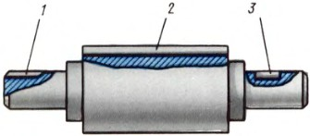
Рис. 1 - Вал со шпоночными пазами
К обработанным фрезерованием шпоночным пазам предъявляют жесткие технические требования согласно ГОСТ 7227—58.
Ширина шпоночного паза должна быть выполнена по 2-му или 3-му классу точности: по глубине шпоночный паз должен быть выполнен по 5-му классу точности; длина паза под шпонку по 8-му классу точности. Боковые грани шпоночного паза должны быть расположены симметрично относительно плоскости, проходящей через ось вала: шероховатость поверхности боковых стенок должна находиться в пределах 5-го класса шероховатости, а иногда и выше.
В серийном и массовом производстве стремятся по возможности шпоночные соединения заменять шлицевыми.
Закрепление заготовок. Заготовки валов для фрезерования в них шпоночных пазов и лысок удобно закреплять в призмах. Для коротких заготовок достаточно одной призмы. При большой длине вала 2 заготовку устанавливают на двух призмах 3 (рис. 2).
На рис. 3 показаны тиски для закрепления валов. Тиски на столе можно закреплять либо в положении, показанном на рис. 3, либо можно повернуть их на 90°. Поэтому они пригодны для закрепления валов как на горизонтально-фрезерных, так и на вертикально-фрезерных станках.
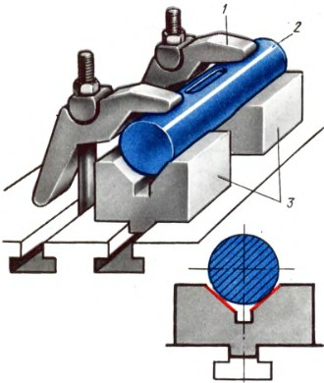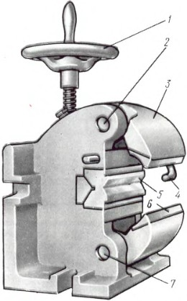
Рис. 2 - Закрепление вала на призмах Рис. 3 - Тиски для закрепления валов
Фрезерование сквозных шпоночных пазов.
Шпоночные пазы фрезеруют после окончательной обработки цилиндрической поверхности. Сквозные пазы и открытые пазы с выходом канавки по окружности с радиусом, равным радиусу фрезы, обрабатывают дисковыми фрезами. Превышение размера ширины паза по сравнению с шириной фрезы составляет 0,1 мм и более. После заточки дисковых пазовых фрез ширина фрезы несколько уменьшается, поэтому использование фрез возможно лишь до определенных пределов, после чего фрезы применяют для других работ, когда не столь важен размер по ширине.

Пример фрезерования сквозных шпоночных пазов.
Требуется профрезеровать шпоночный паз с размерами d = 40 мм; В = 12 мм; t = 5 мм; материал — сталь 45.
Выбор типоразмера фрезы. Для выполнения этой операции выберем дисковую пазовую фрезу из быстрорежущей стали Р6М5. Размеры фрезы: D = 80 мм, В = 12 мм, d = 27 мм, z = 18.
На рис. 4 показана установка заготовки и фрезы при фрезеровании сквозного шпоночного паза.
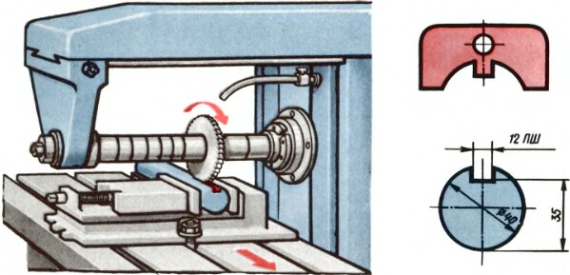
Рис. 4 Фрезерование сквозного паза
При установке фрезы на оправку необходимо добиться, чтобы фреза имела минимальное биение по торцу. Заготовку закрепляют в машинных тисках с медными или латунными накладками на губках.
Установить фрезу следует так, чтобы она была расположена симметрично относительно диаметральной плоскости, проходящей через ось вала. Для выполнения этого условия пользуются следующим приемом. После закрепления фрезы и проверки ее биения индикатором фрезу устанавливают предварительно в диаметральной плоскости вала. Точная установка производится с помощью угольника и штангенциркуля.
Из рис. 5 видно, что размер S равен
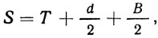
где Т — ширина полки угольника, мм,
d — диаметр вала, мм,
В — ширина фрезы, мм.
Для установки фрезы необходимо поставить фрезу в поперечном направлении на размер S со стороны одного из выступающих над тисками концов вала. Проверить этот размер штангенциркулем. Затем поставить угольник с другой стороны вала, как это показано на рис. 5 пунктиром, и еще раз проверить размер S. Если оба отсчета по штангенциркулю совпадут, то это означает, что фреза относительно вала установлена правильно.
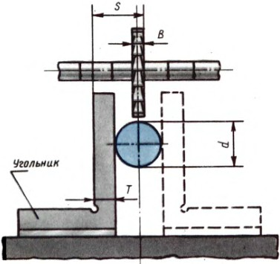
Рис. 5 Проверка установки дисковой фрезы
Для точной и быстрой установки дисковой фрезы в диаметральной плоскости применяют приспособление (рис. 6). Дисковую фрезу 1 устанавливают по вырезу двусторонней призмы 2, которая в свою очередь установлена по цилиндрической поверхности валика 3. Точность расположения шпоночного паза в диаметральной плоскости обеспечивается соосностью V-образных пазов призмы 2. Правильность изготовленного паза проверяется по шаблону (см. рис. 6).
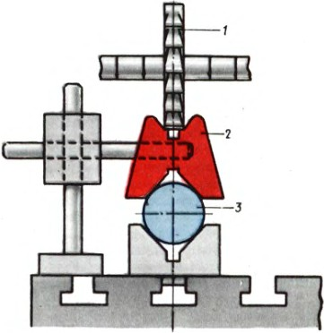
Рис. 6 - Приспособление для установки дисковой фрезы

Фрезерование закрытых шпоночных пазов.
На рис. 7, а показана установка заготовки и фрезы на горизонтально-фрезерном, а на рис. 7, б — на вертикально-фрезерном станке.
Рассмотрим обработку паза: d = 60 мм; b = 18 мм; h = 1 мм; обрабатываемый материал сталь 40Х. Выберем для фрезерования шпоночную фрезу из быстрорежущей стали с коническим хвостовиком диаметром D = 18 мм, z = 2.
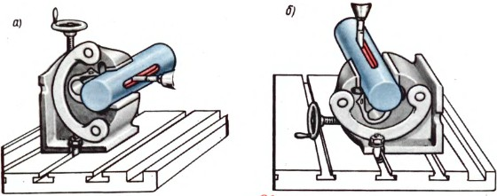
Рис. 7 - Фрезерование закрытых шпоночных пазов на станке
Для закрепления вала пользуются специальными самоцентрирующими тисками (см. рис. 3) или призмами (см. рис. 2).
Установив и закрепив вал в тиски, и вымерив его по разметке рейсмасом, приступить к установке фрезы.
Установка шпоночной (или концевой) фрезы в диаметральной плоскости вала показана на рис. 8, а. Стол станка переместить рукояткой вертикальной подачи до соприкосновения с фрезой (показана пунктиром). После этого стол переместить в поперечном направлении до выхода фрезы за пределы вала и поднять на величину Н:
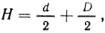
где Н — величина перемещения стола в вертикальном направлении, мм; d — диаметр вала, мм; D — диаметр фрезы, мм.
Установка шпоночной (или концевой) фрезы в диаметральной плоскости вала при обработке в нем шпоночного паза на вертикально-фрезерном станке показана на рис. 8, 6. Отсчет перемещения стола на величину S производится по лимбу винта поперечной подачи.
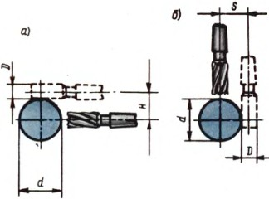
Рис. 8 - Схема установки концевой фрезы в диаметральной плоскости вала для отсчета переменной
Другой способ установки («по яблочку») шпоночной или концевой фрезы в диаметральной плоскости фрезы состоит в следующем. Вал устанавливают по возможности точно (на глаз) относительно фрезы (рис. 9, а) и вращающуюся фрезу медленно приводят в соприкосновение с обрабатываемым валом до тех пор, пока на поверхности вала не появится едва заметный след фрезы. Если этот след получается в виде полного круга (рис. 9, б), то это означает, что фреза расположена в диаметральной плоскости вала. Если след имеет форму неполного круга (рис. 9, в), то необходимо сместить стол.
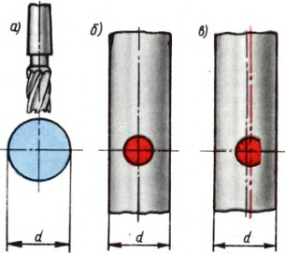
Рис. 9 - Установка концевой фрезы в диаметральной плоскости вала

Контрольные вопросы:
Какие бывают шпоночные соединения? шпоночные пазы?
- Как закрепляют заготовки для обработки шпоночного паза?
- Правила фрезерования шпоночного паза?
- Правила установки дисковой фрезы для фрезерования сквозного паза на валу, нарисовать рис. 5, записать формулу с пояснением.
- Правила установки фрезы для фрезерования закрытых шпоночных пазов. Нарисовать рис. 8, а и б, написать формулу с пояснениями

Ответы на вопросы записать в рабочей тетради и прислать на электронный адрес: strilets.ivan@mail.ru

Срок выполнения работы 1 день!!!

